ΘΕΜΑ 4
4.1 Το παρακάτω τροφικό πλέγμα απεικονίζει τις τροφικές σχέσεις ανάμεσα στους οργανισμούς σε μια αγροτική περιοχή.
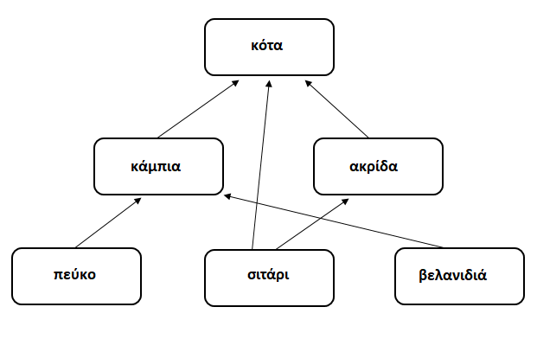
α. Να περιγράψετε το κριτήριο που θα χρησιμοποιούσατε ώστε να διακρίνετε τους οργανισμούς του διαγράμματος σε παραγωγούς και καταναλωτές (μονάδες 4). Να αναφέρετε ποια άλλη κατηγορία οργανισμών του οικοσυστήματος, που δεν απεικονίζεται στο τροφικό πλέγμα, αποτελεί τους ετερότροφους οργανισμούς του οικοσυστήματος (μονάδες 2).
β. Ποιος από τους οργανισμούς του τροφικού πλέγματος συμπεριφέρεται ταυτόχρονα και ως καταναλωτής 1ης και ως καταναλωτής 2ης τάξης (μονάδες 2); Να αιτιολογήσετε την απάντησή σας (μονάδες 4).
Μονάδες 12
4.2 Η ουρολοίμωξη είναι η προσβολή κάποιου οργάνου του ουροποιητικού συστήματος από κάποιο μικροοργανισμό. Ο πιο συνηθισμένος μικροοργανισμός που προκαλεί ουρολοίμωξη είναι το βακτήριο Escherichia coli σε ποσοστό περίπου 80%. Έχει αποδειχθεί ότι το αντιβιοτικό ciprofloxacin τα τελευταία χρόνια δεν προτείνεται για την αντιμετώπιση της ουρολοίμωξης, για αυτό το λόγο προτάθηκε ως επιλογή το αντιβιοτικό fosfomycin, που φαίνεται πλέον να είναι αποτελεσματικότερο από ερευνητικές μελέτες. Το σχήμα που ακολουθεί παρουσιάζει τη στερεή καλλιέργεια του βακτηρίου Escherichia coli, δηλαδή την ανάπτυξη του μικροοργανισμού στο εργαστήριο, σε κατάλληλο δοχείο (τρυβλίο petri), στο οποίο ο μικροοργανισμός αναπτύσσεται καταναλώνοντας κατάλληλο θρεπτικό υλικό. Αφού αναπτυχθεί ο μικροοργανισμός, προστίθενται τα δύο προαναφερόμενα αντιβιοτικά, τα οποία υποδεικνύονται ως δύο χρωματισμένοι δίσκοι α και β. Η περιοχή με σκίαση αντιστοιχεί σε κανονική ανάπτυξη του βακτηρίου, ενώ η περιοχή γύρω από τα αντιβιοτικά αντιστοιχεί στη ζώνη ανάσχεσης της ανάπτυξης του μικροβίου.
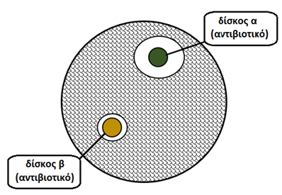

α. Να αναφέρετε ποιος από τους χρωματισμένους δίσκους α και β αντιστοιχεί στα αντιβιοτικά ciprofloxacin και fosfomycin (μονάδες 3). Να δικαιολογήσετε την απάντησή σας (μονάδες 3).
β. Να εξηγήσετε γιατί πιστεύετε ότι το αντιβιοτικό ciprofloxacin δεν παρουσιάζει, πλέον, μεγάλη επίδραση στα βακτήρια Escherichia coli (μονάδες 7).
Μονάδες 13

